**ΕΠΑΝΑΛΗΨΗ**

β, ψ, φ, δ, θ

[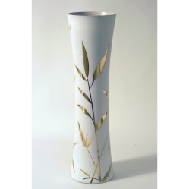](http://www.google.gr/url?sa=i&rct=j&q=&esrc=s&source=images&cd=&cad=rja&uact=8&ved=0ahUKEwiu4cuB0aPJAhXM1BoKHVGPA44QjRwIBw&url=http://www.xmhome.gr/accessories/vase/vase-06.html&psig=AFQjCNHClzv6w084lUfkCB1BB3IFkeiwag&ust=1448268035737428)

β όπως βάζο

[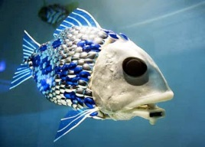](http://www.google.gr/url?sa=i&rct=j&q=&esrc=s&source=images&cd=&cad=rja&uact=8&ved=0ahUKEwiNgOOT0aPJAhXFfRoKHWvxCsAQjRwIBw&url=http://www.otherside.gr/2010/03/psari-akouei-to-onoma-tou/&bvm=bv.108194040,d.bGg&psig=AFQjCNH0Uev9WGqLsSM0kBqNvPeuI8NVDA&ust=1448268068660639)

ψ όπως ψάρι

[](http://www.google.gr/url?sa=i&rct=j&q=&esrc=s&source=images&cd=&cad=rja&uact=8&ved=0ahUKEwjQxJqm0aPJAhWKcBoKHX9mChcQjRwIBw&url=http://gateoflight.blogspot.com/2014/06/blog-post_26.html&bvm=bv.108194040,d.bGg&psig=AFQjCNGsL96qNOKQ-rAjIWvxlYMfLO8K5A&ust=1448268104855933)

φ όπως φως

[](https://www.google.gr/url?sa=i&rct=j&q=&esrc=s&source=images&cd=&cad=rja&uact=8&ved=0ahUKEwjM953A0aPJAhVCiRoKHXN7CHoQjRwIBw&url=https://www.youtube.com/watch?v=He3GhDxr8yw&bvm=bv.108194040,d.bGg&psig=AFQjCNHKgTLpVgQ_9zY5fk6-wcRutguM0A&ust=1448268168528861)

δ όπως δάκρυ

[](http://blogs.sch.gr/8dimkalam/files/2015/06/Fishing-boat-Ionian-Sea-Greece1-705x335.jpg)

θ όπως θάλασσα

Στον παρακάτω πίνακα κύκλωσε με πορτοκαλί όλα τα Β, με πράσινο όλα τα ψ, με μπλε όλα τα φ, με κίτρινο όλα τα δ και με μωβ όλα τα θ

Β ψ φ δ θ

Β Ψ Ψ Φ Δ

Θ Θ Β Ψ Φ

Β Θ Δ Ψ Ψ

Ψ Φ Δ Θ Β

Κόψε τις εικόνες και κόλλησέ τις στο κουτί με το γράμμα με το οποίο αρχίζει η πρώτη λέξη:

Θ

Β

Ψ

Φ

Δ

[](http://images.clipartlogo.com/files/images/27/274426/oak_f)[](http://www.google.gr/url?sa=i&rct=j&q=&esrc=s&source=images&cd=&cad=rja&uact=8&ved=0ahUKEwjX1oOz1qPJAhWJtBoKHdLwAVQQjRwIBw&url=http://www.tovima.gr/science/medicine-biology/article/?aid=467299&bvm=bv.108194040,d.bGg&psig=AFQjCNGSJbY8KhzUHW0vrxXKwkfwXNUt_g&ust=1448268194678765)[](http://www.ζωγραφίζω.com/%CE%A4%CE%BF-%CE%B4%CE%B5%CE%BB%CF%86%CE%AF%CE%BD%CE%B9-%CE%AC%CE%BB%CE%BC%CE%B1-%CE%B6%CF%89%CE%B3%CF%81%CE%B1%CF%86%CE%B9%CE%BA%CE%AE_274.html)

[](http://www.dreamstime.com/stock-photos-tap-dripping-image19500193)[](http://www.google.gr/url?sa=i&rct=j&q=&esrc=s&source=images&cd=&cad=rja&uact=8&ved=0ahUKEwihgJTB16PJAhULuBoKHdlLBwkQjRwIBw&url=http://www.xn--kxadfld7dtbug.com/%CE%B6%CF%89%CE%B3%CF%81%CE%B1%CF%86%CE%B9%CE%BA%CE%AE-%CE%A8%CE%AC%CF%81%CE%B9-%CE%B6%CF%89%CE%B3%CF%81%CE%B1%CF%86%CE%B9%CE%AD%CF%82.html&psig=AFQjCNHXIG6-8-03_9bTeUDcFsYK6T07vw&ust=1448269780811941)

[](http://www.google.gr/url?sa=i&rct=j&q=&esrc=s&source=images&cd=&cad=rja&uact=8&ved=0ahUKEwj0_Lv016PJAhXJfhoKHQjxBdQQjRwIBw&url=http://www.stabplast.gr/product_detail.jsp;jsessionid=ABB712B684051219EE94DAAFC3C3BB83?prdId=1433&extLang=&psig=AFQjCNFSFvWJo3afZtji4fNnYFvtFfjF4w&ust=1448269888454522)[](http://www.google.gr/url?sa=i&rct=j&q=&esrc=s&source=images&cd=&cad=rja&uact=8&ved=0ahUKEwjC6bSi16PJAhVD2xoKHV4nCSMQjRwIBw&url=http://www.pathfinder.gr/stories/3496620/8-logoi-poy-h-brohh-den-tairiazei-sthn-athhna&psig=AFQjCNFf-bT_8Kkz07_rROhdWw88b7r0PA&ust=1448269711267006)[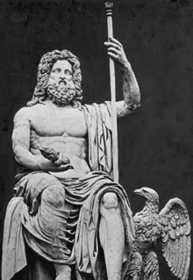](http://www.google.gr/url?sa=i&rct=j&q=&esrc=s&source=images&cd=&cad=rja&uact=8&ved=0ahUKEwi31c7H1qPJAhWJ6xoKHdf-AvAQjRwIBw&url=http://www.moira.gr/mythologia.php?gid=1&bvm=bv.108194040,d.bGg&psig=AFQjCNE77lb0kyv9XEVLtokO9P437yOcPg&ust=1448269525605779)

[](http://www.google.gr/url?sa=i&rct=j&q=&esrc=s&source=images&cd=&cad=rja&uact=8&ved=0ahUKEwjNh-aw16PJAhUL2hoKHfJnDi8QjRwIBw&url=http://www.getitnow.gr/prod/prosopiki-frontida/roley-boyrtses-mallion/boyrtsa-remington-shine/prod4258754pp/&psig=AFQjCNFR6xTALMd81QhtJdHRaiEvxqic0Q&ust=1448269746749414)



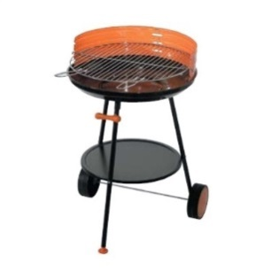[](http://images.vectorhq.com/images/premium/previews/856/cartoon-illustration-of-green-bush-with-pink-flowers_85667461.jpg)

[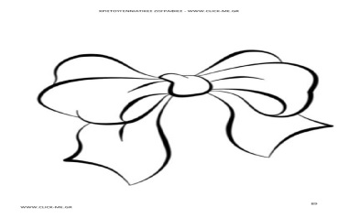](http://www.google.gr/url?sa=i&rct=j&q=&esrc=s&source=images&cd=&cad=rja&uact=8&ved=0ahUKEwiSrbSJ2KPJAhVHOhoKHSACCssQjRwIBw&url=http://www.click-me.gr/ekpaideysi-menu/dimotiko-menu/giortes/xristoygenna/xristougenniatikes-zografies-m/2195-xristougenniatiki-zografia-89-fiogkos-plousios.html&psig=AFQjCNEDKb9ePgmWQjITrucQQsVYKyW7ng&ust=1448269912564479)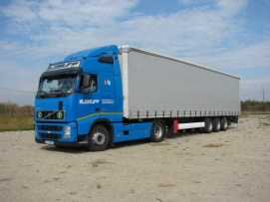

[](http://www.paramithia-gia-paidia.gr/paixnidia/%CF%80%CF%89%CF%82-%CE%B5%CF%86%CE%B5%CF%85%CF%81%CE%AD%CE%B8%CE%B7%CE%BA%CE%B5-%CF%84%CE%BF-%CF%88%CE%B1%CE%BB%CE%AF%CE%B4%CE%B9/)